IF2240 - Basis Data
Skema Basis Data



Program Studi Teknik Informatika
Sekolah Teknik Elektro dan Informatika
Institut Teknologi Bandung
2026

University

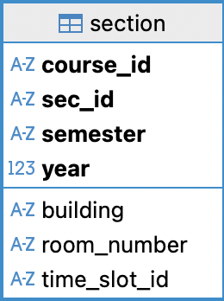
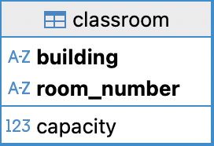
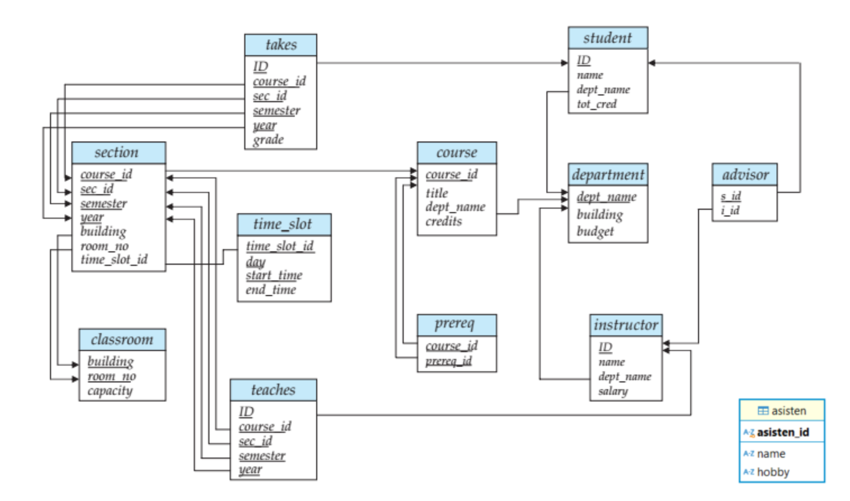
Legenda

No | Nama Tabel | Keterangan
1 | advisor | Relasi antara mahasiswa dan dosen pembimbing
2 | asisten | Data asisten mata kuliah IF2240 Basis Data 2025/2026
3 | classroom | Informasi ruang kelas
4 | course | Data mata kuliah yang ditawarkan
5 | department | Data jurusan/departemen di universitas
6 | instructor | Data dosen pengajar
7 | prereq | Relasi mata kuliah dan prasyaratnya
8 | section | Informasi kelas suatu mata kuliah
9 | student | Data mahasiswa
10 | takes | Data pengambilan mata kuliah oleh mahasiswa
11 | teaches | Data mata kuliah yang diajarkan oleh dosen
12 | time_slot | Jadwal waktu perkuliahan

